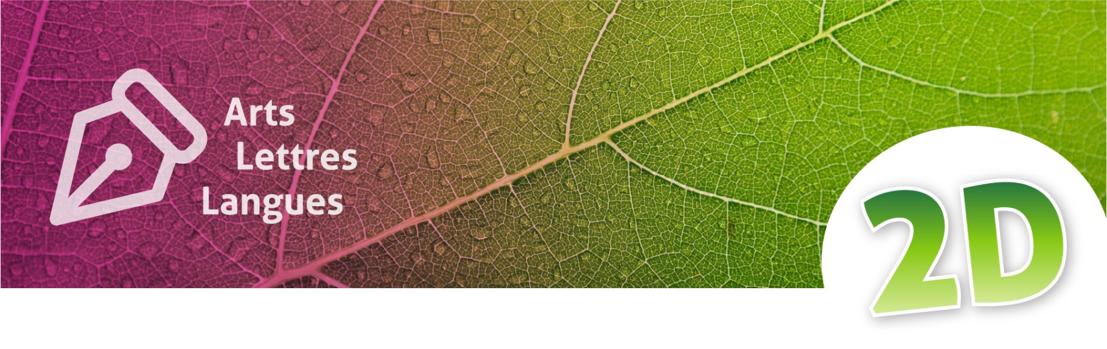
L’éconarration : un atelier d’écriture pour transformer notre relation au vivant
Contexte d’apprentissage
Ce dispositif d’apprentissage est particulièrement adapté à l’exploration de notre relation aux milieux naturels et à la sensibilisation aux enjeux de la TEDS. Il peut être adapté à différents contextes d’apprentissage : cours de langue, de littérature, géographie, sociologie, psychologie, chimie, physique, anthropologie…
Discipline / Licence concernée : Langues, littérature, géographie, sociologie, psychologie, chimie, physique, anthropologie, etc.
Mots-clés : Econarration, écriture, social emotional learning, care, vivant
Auteures :
- Angela Biancofiore, Professeure en études italiennes, Université de Montpellier Paul-Valéry, membre de l'Unité ReSO recherches sur les Suds et les Orients.
- Rebecca Degregori, Chargée de cours et doctorante en études romanes, Université de Montpellier Paul-Valéry, membre de l'Unité ReSO recherches sur les Suds et les Orients
Prérequis conseillés :
- Connaître les enjeux de la TEDS et les concepts clés liés à la relation humain/nature
Objectifs disciplinaires :
- Rédiger un texte ou concevoir un podcast ;
- Mobiliser des connaissances relatives aux milieux naturels et à la relation entre humains et autres qu’humains ;
- Acquérir des connaissances historiques et scientifiques sur le dérèglement climatique, l’érosion de la biodiversité, ainsi que sur l’impact de l’action humaine sur l’environnement ;
- Relier les enjeux de la TEDS à l’expérience vécue de notre relation au vivant.
Objectifs extra-disciplinaires :
- Explorer des connaissances multidisciplinaires en faisant preuve d’autonomie ;
- Travailler en équipe de manière collaborative afin de produire une ressource (texte, podcast) commune ;
- Échanger sur des questions socialement vives tout en respectant les opinions d’autrui.

Origine du dispositif
L’éconarration est un dispositif pédagogique élaboré collectivement dans le cadre de la recherche action ECONARRATIVE (https://tepcare.hypotheses.org/econarrative-projet-de-recherche) avec le soutien de la MSH SUD Montpellier.
Ce projet international, coordonné par Angela Biancofiore et Clément Barniaudy, était essentiellement centré sur le rôle de la narration dans le domaine des humanités environnementales et de l’éducation : la recherche action s’est déroulée dans cinq pays : France, Chili, Suède, Italie, Tunisie, de la maternelle à l’Université (2021-2023).
La problématique centrale était : en quoi les pratiques éconarratives nous permettent de transformer nos modes de perception et d’action face aux crises environnementales et sanitaires actuelles, afin de renforcer notre résilience et notre sollicitude à l’égard de nous-mêmes, des autres et des écosystèmes vivants ?
Les résultats de cette action concernant les différentes pratiques pédagogiques adoptées au sein de différentes formations disciplinaires ainsi que l’enquête qualitative sur le retour des étudiants, ont été publiés dans l’ouvrage collectif L’éconarration. Des ateliers d’écriture pour transformer notre relation au vivant (Biancofiore, Barniaudy 2024).

Les objectifs de l’éconarration
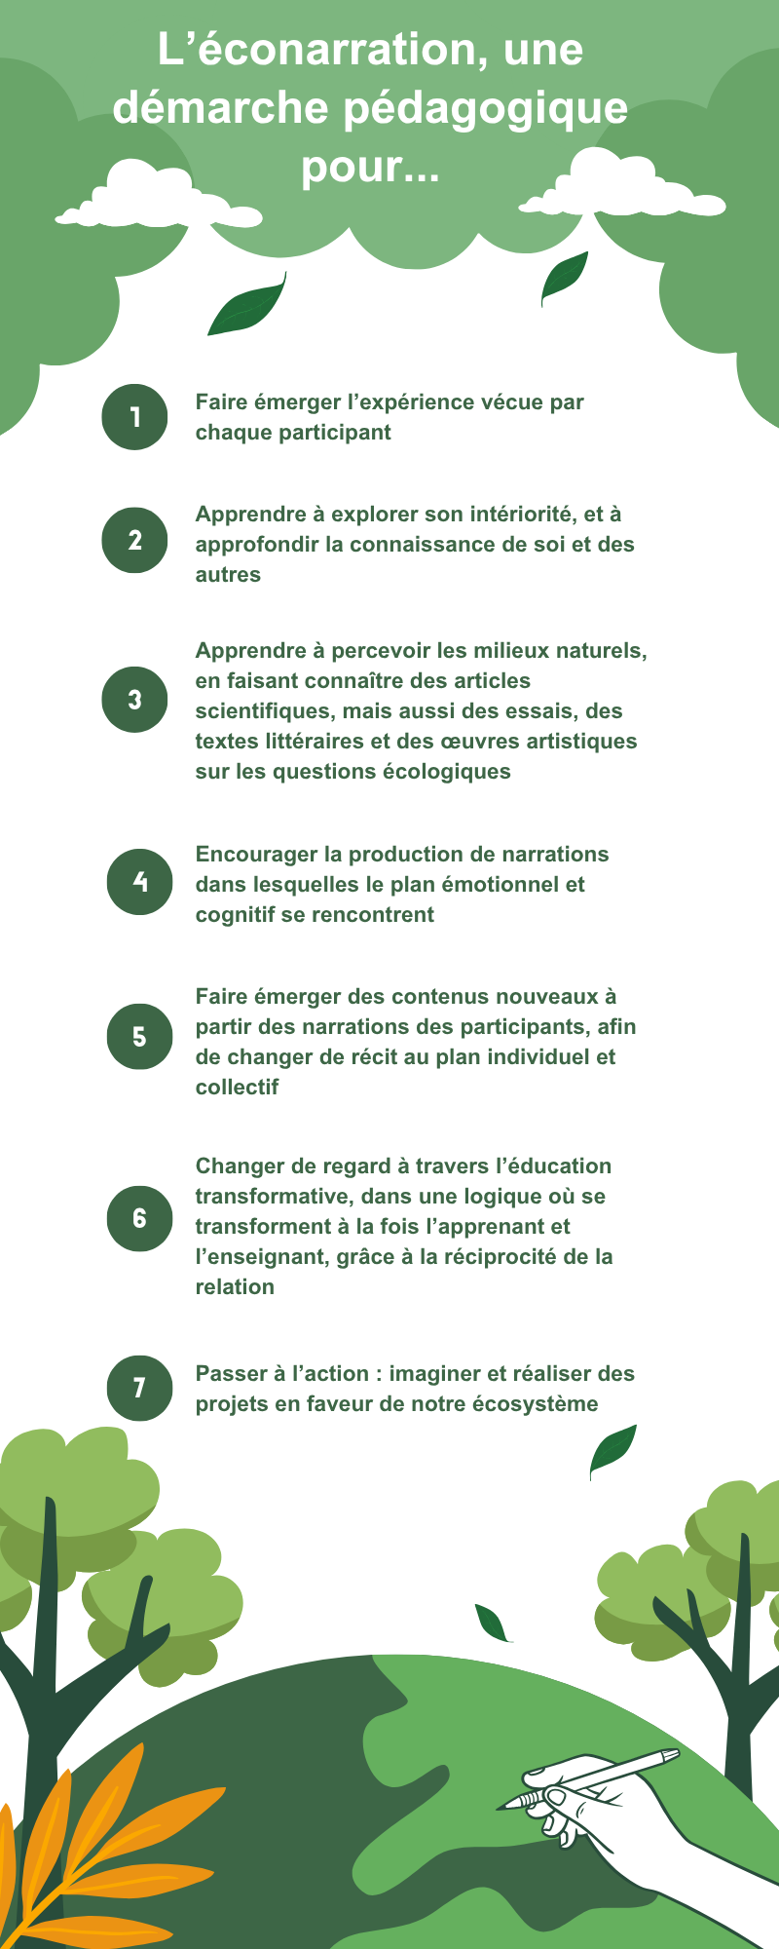

Les étapes de l’atelier d’éconarration
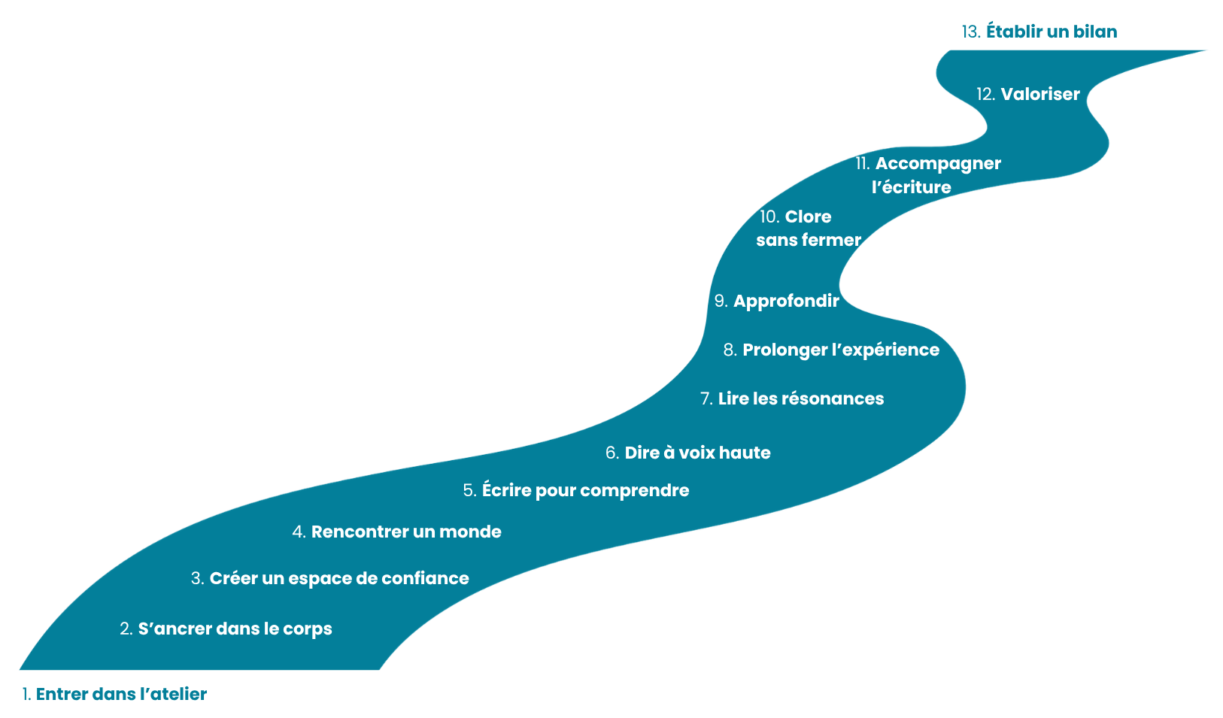
Chaque étape a une fonction précise suivant une progression qui permet de passer de l’attention à soi à l’attention au monde, puis du récit partagé à un possible engagement pour la communauté et pour la planète.
Les 13 étapes de l’atelier d’éconarration pour passer de l’attention à soi à l’attention au monde, puis du récit partagé à un possible engagement pour la communauté et pour la planète.
Bibliographie
- Barniaudy, C., Biancofiore, A., Castella, J.-C., Delorme, D., Gramond, D., Krins, N., Meillon, B., Ramouche, M.-P., 2026, « Engager la sensibilité dans les humanités environnementales », Notos 8.
- Barniaudy C., Connac S., Zwang A. (dir.), 2025, Mener des entretiens de recherche en éducation et en formation, Paris, ESF.
- Biancofiore, A., Barniaudy, C., (dir), 2024, L’éconarration. Des ateliers d’écriture pour transformer notre relation au vivant, Bordeaux, Le Bord de l’eau.
- Biancofiore, A., 2024, « L’action “Econarrative” de la MSH SUD. Co-construire des pratiques pédagogiques pour un apprentissage transformatif », dans A. Biancofiore & C. Barniaudy (dir), L’éconarration. Des ateliers d’écriture pour transformer notre relation au vivant, Bordeaux, Le Bord de l’eau, pp. 23-50.
- Carson R., 2021[1922-1963], Le Sens de la merveille, Paris, Corti.
- Demetrio D., L'educazione interiore. Introduzione alla pedagogia introspettiva, Firenze, La Nuova Italia, 2000.
- Durlak, J.A. (ed.), 2015, Handbook of social and emotional learning, NY, The Guilford Press.
- Escobar, A., Sentir-penser avec la Terre. L'écologie au-delà de l’Occident, Paris, Seuil, 2018.
- GreenComp 2022, Le référentiel européen de compétences en matière de développement durable. Bruxelles, Commission Européenne. Consulté sur : https://www.agenda-2030.fr/a-la-une/actualites-a-la-une/article/greencomp-le-referentiel-europeen-de-competences-en-matiere-de-developpement?
- Kumar S. et Howarth L. (dir.), 2022, Regenerative learning: nurturing people and caring for the planet, Sutton, Global Resilience Publishing.
- Manifeste pour un réveil écologique, 2018 https://manifeste.pour-un-reveil-ecologique.org/fr
- Marois, A., 2020, « Restauration cognitive par la nature : vers une intégration dans les milieux professionnels et scolaires », Revue québécoise de psychologie, 41(3), p. 53-74.
- Mathevet, R., Thompson, J., Delanoë, O., Cheylan, M., Gil-Fourrier, C., Bonnin, M., 2010, « La solidarité écologique : un nouveau concept pour une gestion intégrée des parcs nationaux et des territoires », Natures Sciences Sociétés, 18(4), 424-433. https://stm.cairn.info/revue-natures-sciences-societes-2010-4-page-424?lang=fr
- Mezirow J., 1978, « Perspective Transformation », Adult Education, 28(2), 100-110. https://doi.org/10.1177/074171367802800202
- Mezirow J., Taylor E. W., 2009, Transformative Learning in Practice: Insights from Community, Workplace, and Higher Education, San Francisco, Jossey-Bass.
- Morin, E., 2000, Les sept savoirs nécessaires pour une éducation du futur, Paris, Seuil.
- Morizot, B., 2020, Manières d’être vivant : enquête sur la vie à travers nous, Arles, Actes Sud.
- Naess, A., 2017, Une écosophie pour la vie: introduction à l’écologie profonde, Paris, Seuil.
- Oatley K., 1999, « Why fiction may be twice as true as fact: fiction as cognitive and emotional simulation », Review of General Psychology, Vol. 3, No. 2, 101-117.
- Owen, R., Srinivasan, M. & Wanless, S., 2025, « Evolving transformative social and emotional learning with an ecological perspective », Social and Emotional Learning: Research, Practice, and Policy, 6. https://doi.org/10.1016/j.sel.2025.100126
- Rosa, H., 2022, Pédagogie de la résonance, Paris, Le Pommier.
- Solnit, R., Hope in the dark, untold histories, wild possibilities, Chicago, Haymarket Books, 2016.
- Sterling, S., 2010-11, “Transformative learning and sustainability: sketching the conceptual ground”, Learning and Teaching in Higher Education, 5, 17-33.
- Swang A., Girault M.L., Huber J., 2022, Rapport de recherche national sur la classe dehors, FRENE, https://frene.org/nos-projets/recherche-action/
- UNESCO 2023, Recommandation sur l’éducation pour la paix et les droits de l’homme, la compréhension internationale, la coopération, les libertés fondamentales, la citoyenneté mondiale et le développement durable. https://www.unesco.org/fr/legal-affairs/recommendation-education-peace-and-human-rights-international-understanding-cooperation-fundamental?hub=87862
- Varela, F. J., Thompson E. & Rosch E., 1993, L’inscription corporelle de l’esprit : sciences cognitives et expérience humaine, Paris, Seuil.
- Venet A. S., 2021, Equity centered Trauma-informed education, New York, Norton.
- Woodbury Z., 2019, « Climate Trauma: Toward a New Taxonomy of Trauma », Ecopsychology Vol.11 n.1/march.

Sites web
- https://tepcare.hypotheses.org/
- https://casel.org/about-us/
- https://greatergood.berkeley.edu/
- https://www.youtube.com/channel/UCf31DGyzCWgFoXArGVjaGLw
- https://www.unesco.org/fr/global-citizenship-peace-education/recommendation
- https://en.unesco.org/events/social-and-emotional-skills-and-education-2030-agenda

Ce TD a été mutualisé dans le cadre d'un partenariat entre l’Université de Montpellier Paul-Valéry et la Fondation UVED pour la déclinaison disciplinaire de l'enseignement des enjeux de transition écologique et sociétale (TEDS).

Il est mis à disposition selon les termes de la Licence Creative Commons - 4.0 International : Attribution - Pas d’Utilisation Commerciale - Partage dans les Mêmes Conditions
Pour la formation continue ou professionnelle, les modalités d’usage sont à déterminer avec UVED et doivent faire l’objet d’un contrat définissant les conditions d’usage et de commercialisation. Contact : contact@fondation-uved.fr
Première édition : juin 2026

